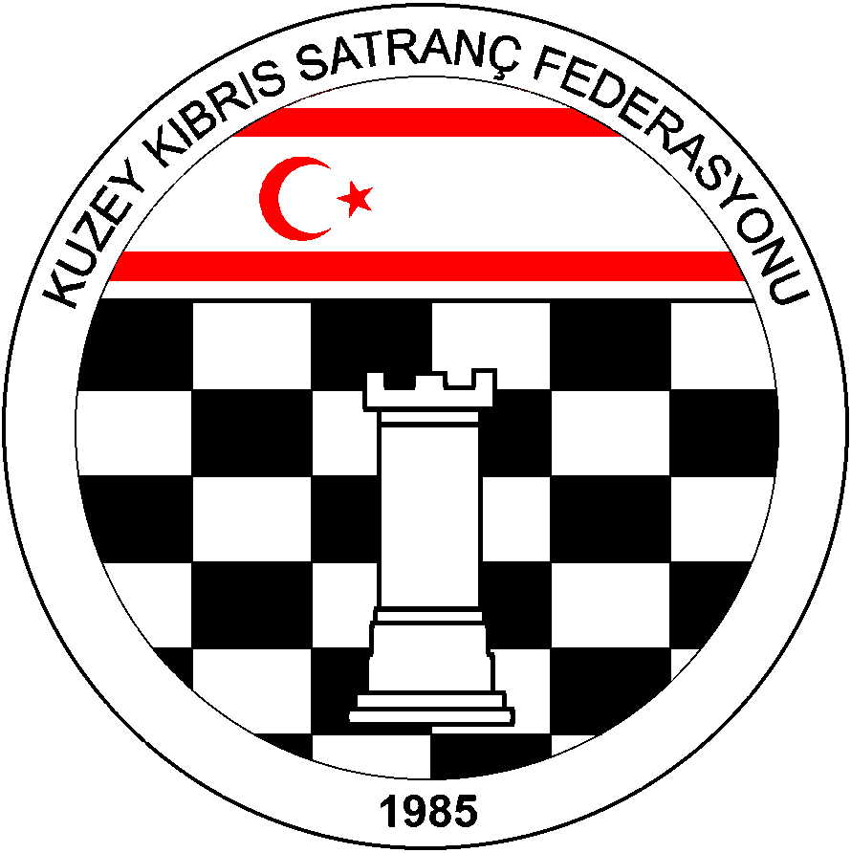

Kuzey Kıbrıs Satranç
Federasyonu

P.K. 741, Lefkoşa
K.K.T.C.

Tel.No. : (+90) 533 8803430
Fax.No.:
Chess Federation of
Northern Cyprus
PO.Box. 741 Lefkosa

MERSIN 10 – TURKEY

E-mail : bahadrvolkan@gmail.com
Web Page : www.ncchess.com

KUZEY KIBRIS SATRANÇ FEDERASYONU
M. KEMAL DENİZ 2012 KADINLAR SATRANÇ ŞAMPİYONASI YÖNERGESİ:

1.Amaç: Kuzey Kıbrıs’ın Bayan Satranç Şampiyonu ile beş kişilik milli takım havuzunu belirlemek ve merhum M. Kemal Deniz’i anmak.

2.Başlama ve Bitiş Tarihi: 20 Eylül 2012 Perşembe – 4 Ekim l 2012 Perşembe

3.Yarışma Yeri: 1. Tur MAGEM’de yapılacak diğer turların yerleri katılımcı profiline göre belirlenecektir.

4.Organizasyon: Kuzey Kıbrıs Satranç Federasyonu

5.Sponsor: Kemal Deniz Şti. Ltd.

6.Son Başvuru Tarihi: 18 Eylül 2012 Salı

7.Katılım Hakkı: KKTC vatandaşı, KKSF lisanlı bayan sporcular katılabilirler.

8.Katılım Ücreti: 50 TL ( Bölge Birinciliğine katılıp yarışmayı tamamlayanlar 30 TL ödeyeceklerdir.)

9.Yarışma Yöntemi: 5 Tur Bireysel İsviçre Sistemi.( Teknik Toplantıda Başhakem Tur sayısını katılım sayısına göre belirlemeye yetkilidir.) 6 ve daha az sayıda katılım olursa Berger sistem uygulanacaktır. Katılım sayısına göre tur sayısı artırılabilir.

10.Tempo: Her tur her oyuncu için 90 dakika + 30 saniye eklemeli tempo.

11.Kurallar: FIDE ve KKSF Yarışmalar Yönetmeliği kuralları geçerlidir.

12.Başhakem: Ahmet Kansal

13.Eşitlik Bozma Yöntemleri: Sırasıyla Buchholz-1 ve 2 (alttan), Sonneborn-Berger puanlarına, ve galibiyet sayısına bakılır.
Sadece ilk sıradaki oyuncu ile eşit puanda olanlar varsa, KKTC birincisini belirlemek için sporcular arasında 90 dakika + 30 Sn/hamle tempolu döner turnuva yapılır. Renkler ve sıralama kura ile belirlenir. Eşitliğin bozulmaması durumunda 60 Dk. + 30 sn/hamle eklemeli bir tur daha yapılır. Yine eşitlik bozulmazsa 3 dk. + 2 sn/hamle eklemeli bir tur daha yapılır. Eşitliğin bozulmaması halinde altın puan kurallarına göre son bir tur daha yapılır. ( Birincilik için yarışan eşit puanlı sporcu sayısı ikiden fazla ise son sıralama eşitlik bozma karşılaşmalarından sonra yeniden belirlenir.)

14.Bekleme Süresi: 30 dakikadır.

15.Ödül Dağıtımı: Nakit ödül paylaşımı Fide Hort sisteme göre yapılacaktır.

16.Anlaşmazlık halinde başhakemin vereceği karar kesindir.

17.Ödüller:
1.Kupa + 500 TL
2.Kupa + 300 TL
3.Kupa + 200 TL

Tüm katılımcılara madalya verilecektir.

Not: Milli takım havuzuna seçilen oyunculardan en az iki sporcu Federasyonun koyacağı kurallar çerçevesinde Türkiye Bayanlar Satranç Şampiyonasına gönderileceklerdir.

18.Program:
( Not: Başhakem gerekli gördüğü hallerde tur günlerinde 15 Ekim 2012 tarihine kadar değişiklik yapabilir. )

19. Yarışmaya katılan tüm oyuncular bu yönergeyi okumuş ve kabul etmiş sayılırlar.

20. BAŞVURU: Ahmet Kansal : 0533 861 36 40 ( ahmetkansal@hotmail.com )

21.PROGRAM:
1. Tur: 20 Eylül 2012 Perşembe, Saat: 19:00
2. Tur: 24 Eylül 2012 Pazartesi, Saat: 19:00
3. Tur: 27 Eylül 2012 Perşembe, Saat: 19:00
4. Tur: 1 Ekim 2012 Pazartesi, Saat: 19:00
5. Tur: 4 Ekim 2012 Perşembe, Saat: 19:00

